《神经网络与深度学习》第三次作业

# 1 作业要求

选择Mindspore或Pytorch人工智能框架，设计一个神经网络程序，基于特定的数据集，

（1）在目标函数中选用不同的目标函数；

（2）在目标函数中选用L1和L2正则项；

（3）选择至少三种参数优化算法；

测试一下精度，以图或表的形式给出结果。

# 2 实现

## 2.1 项目选择与功能

选择YOLOv7-tiny模型，实现对绝缘子进行目标检测。

数据集大小：2400images，image.shape=（2160，3840）,train:val=3:1

训练参数：epochs=100 batch_size=64 workers=4 learning-rate=0.01

## 2.2 选择不同优化器和正则化策略

1. 优化器：SGD 正则化策略：L1 正则化项系数：0.001

*# 定义SGD优化器*

optimizer = optim.SGD(pg0, lr=hyp['lr0'], momentum=hyp['momentum'], nesterov=True)

print("Optimizer:SGD")print("BBBBBBBBBBBB")

*# 在前向传播和反向传播之间添加L1正则化项*

*# Forward*with amp.autocast(enabled=cuda):  
 pred = model(imgs) *# forward* if 'loss_ota' not in hyp or hyp['loss_ota'] == 1:  
 loss, loss_items = compute_loss_ota(pred, targets.to(device), imgs) *# loss scaled by batch_size* else:  
 loss, loss_items = compute_loss(pred, targets.to(device)) *# loss scaled by batch_size* if rank != -1:  
 loss *= opt.world_size *# gradient averaged between devices in DDP mode* if opt.quad:  
 loss *= 4.  
   
*# 添加L1正则化*l1_regularization = torch.tensor(0.,device='cuda')  
for param in model.parameters():  
 l1_regularization += torch.norm(param, 1)  
loss += 0.001 * l1_regularization  
  
*# Backward*scaler.scale(loss).backward()

1. 优化器：SGD 正则化策略：L2 正则化项系数：0.0005

*# 定义SGD优化器*

optimizer = optim.SGD(pg0, lr=hyp['lr0'], momentum=hyp['momentum'], nesterov=True)

print("Optimizer:SGD")print("BBBBBBBBBBBB")

*# 添加L2正则化项系数weight_decay*

optimizer.add_param_group({'params': pg1, 'weight_decay': hyp['weight_decay']})

1. 优化器：Adam 正则化策略：L2 正则化项系数：0.0005

*# 定义Adam优化器*

optimizer = optim.Adam(pg0, lr=hyp['lr0'], betas=(hyp['momentum'], 0.999))

print("Optimizer:Adam")  
print("AAAAAAAAAAAAA")

*# 添加L2正则化项系数weight_decay*

optimizer.add_param_group({'params': pg1, 'weight_decay': hyp['weight_decay']})

1. 优化器：RMSProp 正则化策略：L2 正则化项系数：0.0005

*# 定义RMSprop优化器*

optimizer = optim.RMSprop(pg0, lr=0.01,eps=1e-8) #*lr:学习率，eps：小常数，ρ：默认0.99*print("Optimizer:RMSprop")  
print("BBBBBBBBBBBB")

## 2.3 运行结果

1. 优化器：SGD 正则化策略：L1 正则化项系数：0.001

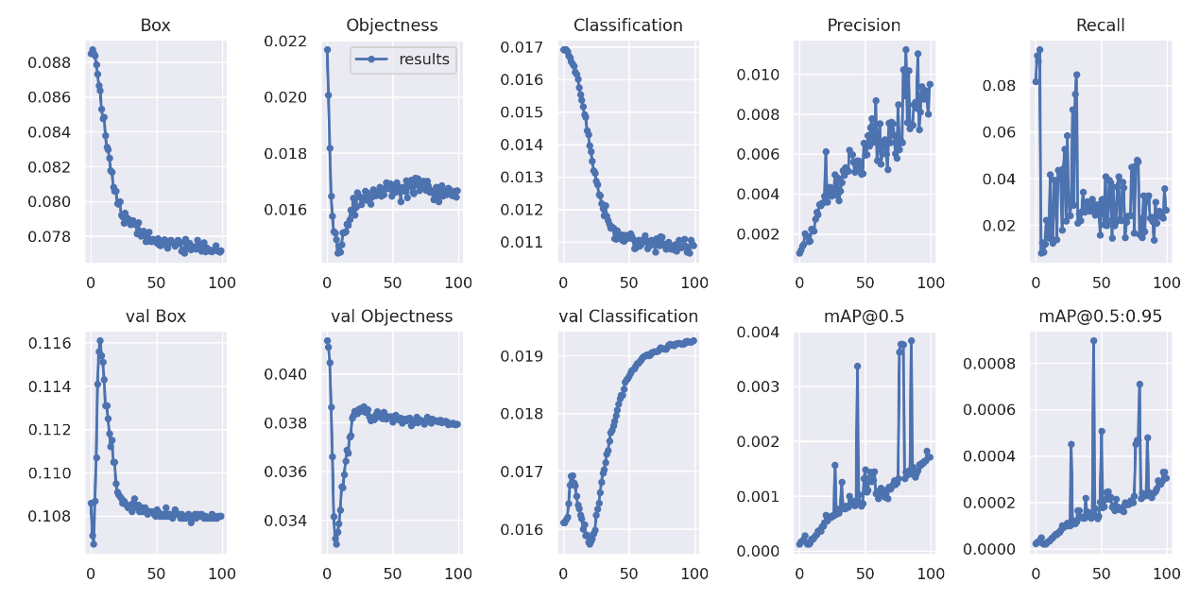

1. 优化器：SGD 正则化策略：L2 正则化项系数：0.0005

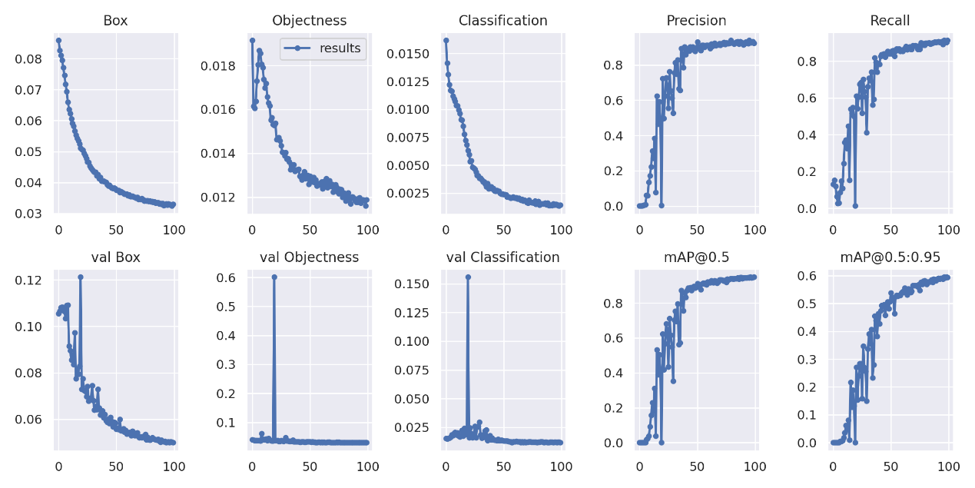

1. 优化器：Adam 正则化策略：L2 正则化项系数：0.0005

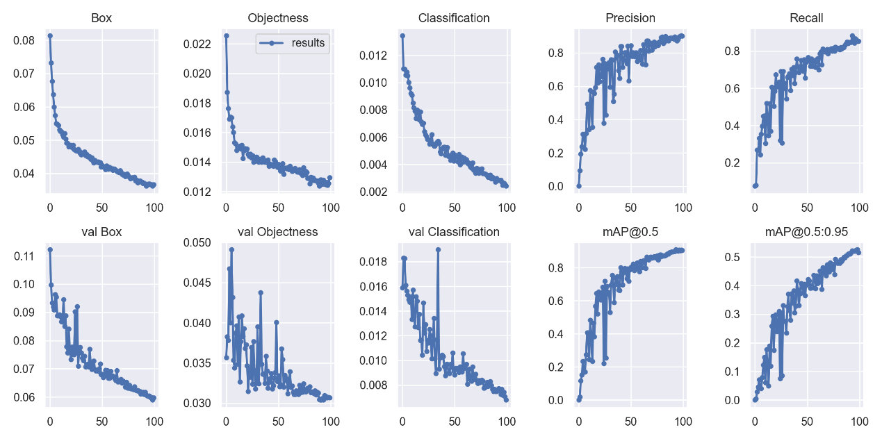

1. 优化器：RMSProp 正则化策略：L2 正则化项系数：0.0005

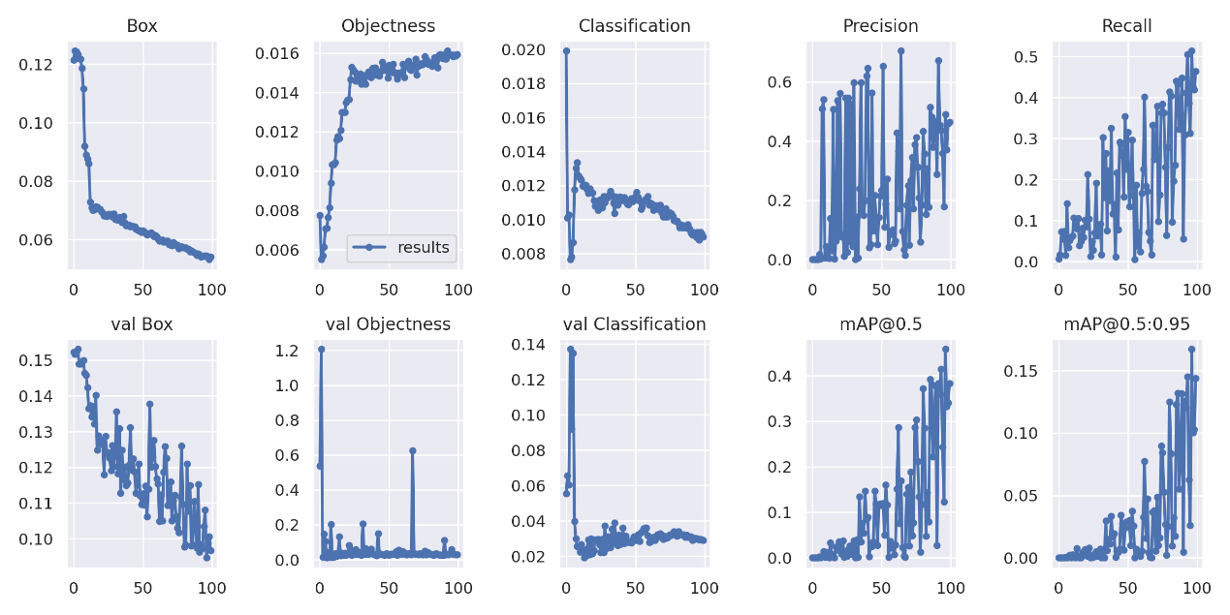

## 2.4 训练截图

   